ФАКУЛЬТЕТ | Информатика и системы управления
КАФЕДРА | Защита информации

ОТЧЕТ
о лабораторной работе № 4

«Одномерные массивы»

Выполнил | студент группы ИУ10-31 |  |  |  | С.О. Князькин
 | (группа) |  | (подпись) |  | (И.О. Фамилия)
Проверил | ассистент кафедры ИУ10 |  |  |  | М.А. Наткин
 |  |  | (подпись) |  | (И.О. Фамилия)

Содержание
Постановка задачи 2
Теоретическая часть 2
Описание программы 3
Описание алгоритма 3
Описание входных и выходных данных 4
Листинг программы 4
Результат работы программы 5
Список использованной литературы и материалов 6

Постановка задачи
В одномерном массиве, состоящем из n вещественных элементов, вычислить:
1. Номер минимального по модулю элемента.
2. Сумму модулей элементов, расположенных после первого отрицательного элемента.
3. Сжать массив, удалив из него все элементы, величина которых находится в интервале [а, b]. Освободившиеся в конце массива элементы заполнить нулями.

Теоретическая часть
Одномерный массив представляет собой последовательность элементов, расположенных в определённом порядке. В языке Python для организации одномерных массивов могут использоваться списки, а также средства модулей array и numpy. В данной задаче для хранения элементов используется список. Он создаётся с помощью квадратных скобок. Добавление элементов в список выполняется с помощью метода append().
Для генерации случайных вещественных чисел может использоваться функция uniform(a,b) из модуля random. Функция возвращает случайное вещественное число из заданного диапазона от a до b.
Доступ к элементам списка осуществляется с помощью индексов. Индексация начинается с нуля, поэтому первый элемент имеет индекс 0, второй 1 и т. д. Для последовательного обращения ко всем элементам массива используются циклы. Это позволяет выполнять поиск необходимых элементов, вычислять значения на основе элементов массива и изменять его содержимое.
Для вычисления абсолютного значения числа используется функция abs(). В задаче она применяется при поиске минимального по модулю элемента и при вычислении суммы модулей элементов массива.
Для ввода данных используется инструкция input(), которая возвращает строку. Введённые значения перед использованием в вычислениях должны быть преобразованы к соответствующему числовому типу.
Вывод данных выполняется инструкцией print(). Для форматированного представления вещественных чисел используется метод format(). Спецификатор .2f позволяет вывести число с двумя знаками после запятой. При вводе данных необходимо учитывать возможность некорректного ввода. Для обработки таких ситуаций могут использоваться конструкции try и except.

Описание программы
Программа написана в среде операционной системы Microsoft Windows 11
в интегрированной среде разработки PyCharm 2025.3 Community Edition на языке программирования Python, версия интерпретатора 3.14 и состоит из частей, отвечающих за ввод, вычисление и представление данных на экране монитора.

Описание алгоритма
1. Вводится количество элементов массива n.
2. Формируется одномерный массив из n вещественных элементов и выводится на экран.
3. Для определения номера минимального по модулю элемента первоначально принимается первый элемент массива. Затем последовательно сравниваются модули элементов. Если найден элемент с меньшим модулем, запоминается его номер.
4. Выполняется поиск первого отрицательного элемента массива. После его нахождения вычисляется сумма модулей всех элементов, расположенных после него.
5. Вводятся значения a и b, задающие границы интервала.
6. Выполняется сжатие массива: элементы, находящиеся в интервале [a,b], удаляются, а остальные элементы последовательно перемещаются в начало массива с сохранением их порядка.
7. Освободившиеся позиции в конце массива заполняются нулями.
8. Полученный массив выводится на экран.

Описание входных и выходных данных
Входные данные поступают с клавиатуры, а выходные – выводятся на монитор для просмотра. Количество элементов массива n имеет целочисленный тип int, границы интервала a и b, а также элементы массива – вещественный тип float.

Листинг программы
from random import uniform

try:
n = int(input("Введите количество элементов массива: "))

if n <= 0:
print("Количество элементов должно быть больше нуля.")
else:
A = []

for i in range(n):
A.append(uniform(-10, 10))
print("Исходный массив:")
for i in range(n):
print("{0:7.2f}".format(A[i]), end=" ")
print()

# 1. Номер минимального по модулю элемента
min_index = 0
for i in range(1, n):
if abs(A[i]) < abs(A[min_index]):
min_index = i
print("Номер минимального по модулю элемента:", min_index + 1)

# 2. Сумма модулей элементов после первого отрицательного
first_neg = -1
for i in range(n):
if A[i] < 0:
first_neg = i
break
summa = 0

if first_neg != -1:
for i in range(first_neg + 1, n):
summa += abs(A[i])
print("Сумма модулей элементов после первого отрицательного: {0:.2f}".format(summa))
else:
print("В массиве нет отрицательных элементов.")

# 3. Сжатие массива
a = float(input("Введите a: "))
b = float(input("Введите b: "))
if a > b:
print("Значение a должно быть меньше или равно b.")
else:
j = 0
for i in range(n):
if A[i] < a or A[i] > b:
A[j] = A[i]
j += 1
while j < n:
A[j] = 0
j += 1
print("Массив после сжатия:")
for i in range(n):
print("{0:7.2f}".format(A[i]), end=" ")
print()

except ValueError:
print("Невозможно преобразовать входные данные.")

Исходный код программы (листинг) размещен в репозитории GitHub
https://github.com/Kniazkin2008/BMSTU_ProgrammingLanguages_KniazkinSO.git

Результат работы программы
Результат работы программы представлен на рис.1.
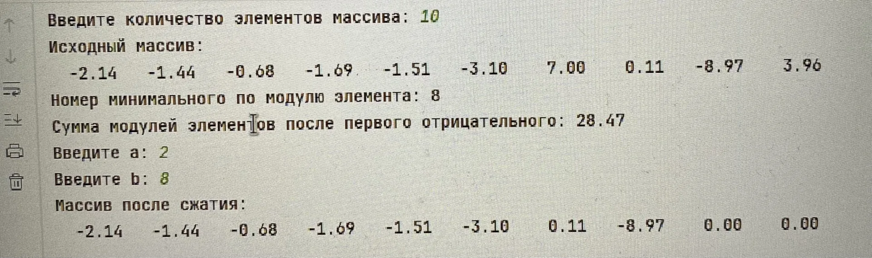 Рис. 1. Результат работы программы

Список использованной литературы и материалов
1. Welcome to python.org. — Текст : электронный // The official home of the Python Programming Language : [сайт]. — URL: https://www.python.org/ (дата обращения: 28.09.2026).
2. Git. — Текст : электронный // Git : [сайт]. — URL: https://git-scm.com/ (дата обращения: 28.09.2026).
3. GitHub. — Текст : электронный // GitHub : [сайт]. — URL: https://github.com/ (дата обращения: 28.09.2026).
4. PyCharm: The only Python IDE you need. — Текст : электронный // JetBrains: Essential tools for software developers and teams : [сайт]. — URL: https://www.jetbrains.com/pycharm/ (дата обращения: 28.09.2026).

